Zápis z 31. stretnutia RC Nitra v rotariánskom roku 2024/2025 dňa 12. mája
2025 v penzióne Artin

Prítomní: M. Svoreň, A. Tóth, L. Hetényi, D. Peškovičová, J. Stoklasa, M. Poništ, L. Tatar, V. Zabavin

Hostia: riaditeľka zariadenia „KREATÍV“, Zariadenie sociálnych služieb Klasov/Kalász PhDr. Mária Kóšová.

Ospravedlnení: A. Havranová, P. Galo, M. Waldner, K. Lacko-Bartoš, P. Szabo, V. Miklík, G. Tuhý, Ľ. Holejšovský, , R. Plevka, L. Gáll, K. Pieta, P. Kvačkay, J. Dóczy

Klubové stretnutia otvoril a viedol prezident klubu Martin Svoreň. Na úvod privítal nášho dnešného hosťa p. Kóšovú, riaditeľku Zariadenia sociálnych služieb Kreatív Klasov.

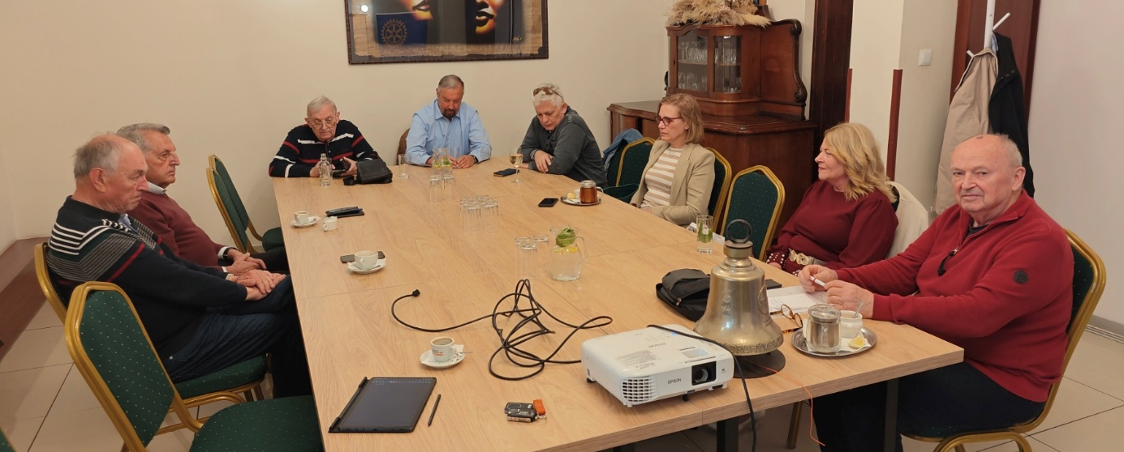

Pani riaditeľka v zariadení pracuje už 42 rokov z toho posledných 12 rokov ako jeho riaditeľka a počas svojho pôsobenia prešla všetkými pracovnými pozíciami. Celkovo v zariadení pracuje 105 zamestnancov, ktorí sa starajú o 149 klientov. Zhruba 50% klientov nemá žiadnych príbuzných a klientov je možné do zariadenia umiestňovať už od narodenia – v tomto prípade sa vedenie zariadenia snaží o aktívnu podporu a spoluprácu s rodinami, aby sa mladí klienti udržali v rodinách do 7 roku života. To im zabezpečuje lepší štart do vzdelávacieho procesu.
Zariadenie má celkovo 7 oddelení, v ktorých pracujú zamestnanci rozdelení do tímov po 10 ľuďoch. Súčasťou zariadenia je aj „samostatné bývanie“ kde sú umiestnení 13 klienti, ktorým sa podarilo do určitej miery osamostatniť a fungovať pod dozorom – chodia do zamestnania, na brigády. Pracujú na napr. farme v Babindole, kde pomáhajú s balením, v záhradkárstve, v skladoch na vysokozdvižných vozíkoch a pod.

Centrum Klasov úzko spolupracuje aj so školou na Červeňovej ulici – odoberajú klientov ktorí ukončili svoj pobyt tu a tiež spolupracujú s Centrom Lienka.

V júni sa bude otvárať novopostavená časť zariadenia, na ktorú nás pani riaditeľka srdečne pozýva.

Pani riaditeľka by sa veľmi potešila rôznym formám spolupráce. Môže ísť o materiálne vybavenie priestorov, nástroje alebo materiály pre rôzne workshopy, vybavenie zariadenia – vodná posteľ a iné.
Kontaktné údaje sa nachádzajú na stránke zariadenia: https://www.kreativklasov.sk/

Zvyšok stretnutia sme si vyplnili debatovaním o aktuálnom dianí.
Pozvánky:

Dištriktové podujatia:
- DK sa uskutoční v dňoch 16. 5. – 17.5. 2025 v Ostrave.

Zapísal: Michal Poništ, sekretár klubu.


Martin Svoreň, prezident Rotary clubu Nitra 2024/2025

